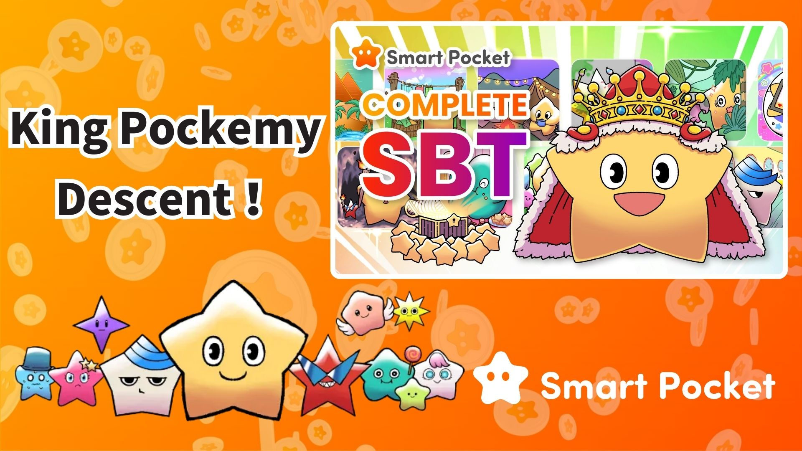

**Pockemy Complete ile Efsanevi King Pockemy Geldi!**

**Herkese merhaba!**

**Uzun zamandır beklenen Pockemy Complete ödülü nihayet açıklandı! 🎉  
300 Pockemy PFP koleksiyonunu tamamlayarak özel "King Pockemy SBT" kazanabilirsiniz!**

**https://x.com/smapocke/status/1890335546179793085**

# İçindekiler

* King Pockemy nedir?
* Tamamlama ödülü nasıl alınır?
* SBT nasıl kontrol edilir?
* Puan Sıralama Sistemi
* Özet

# King Pockemy nedir?

King Pockemy, Smart Pocket uygulamasında Pockemy Complete ödülü olarak tanıtılan Pockemy koleksiyonunun kralıdır. Sevimli tasarımını korurken, özel ve görkemli bir görünüme sahiptir. Ayrıca, SBT (Soul Bound Token) olarak basıldığı için devredilemeyen özel bir öğedir!

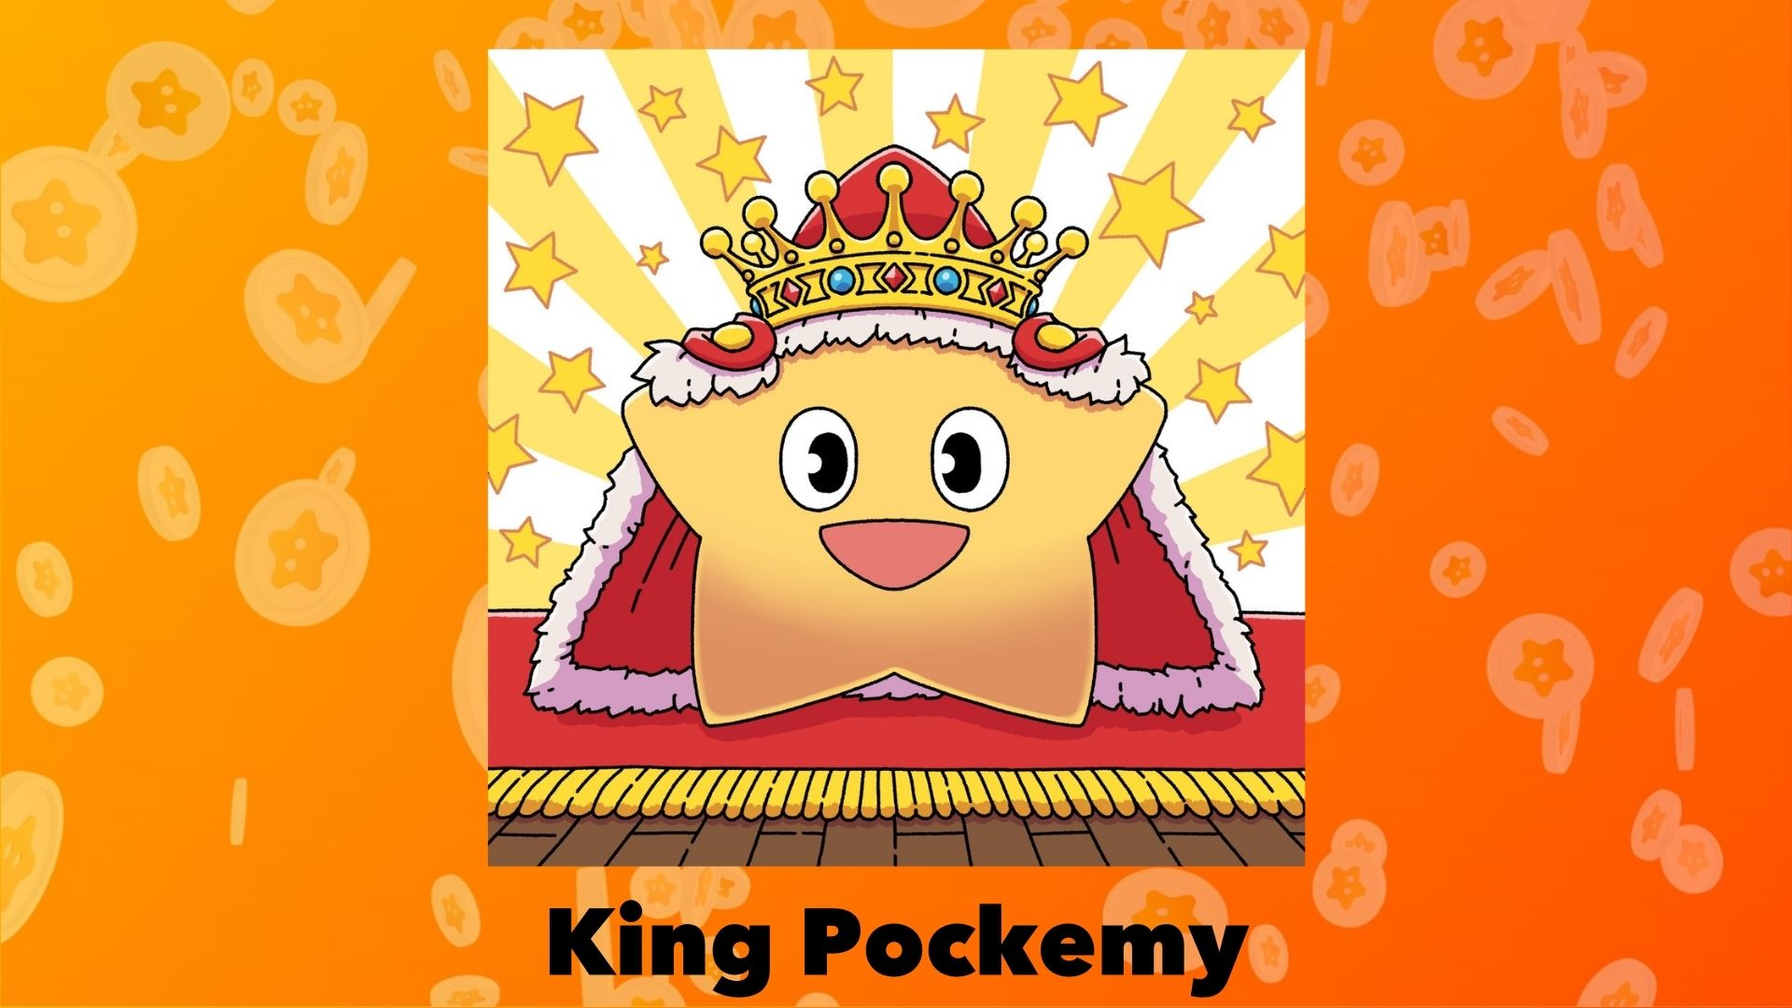

# Tamamlama ödülü nasıl alınır?

King Pockemy'yi almak için şu adımları izleyin:

1. Pockemy Gacha'yı tamamlayın (tüm 300 Pockemy'yi toplayın).
2. 'Complete Item' seçeneğine dokunun (Pockemy Gacha tamamlandığında görünür hale gelir).
3. King Pockemy SBT'yi kazanın.

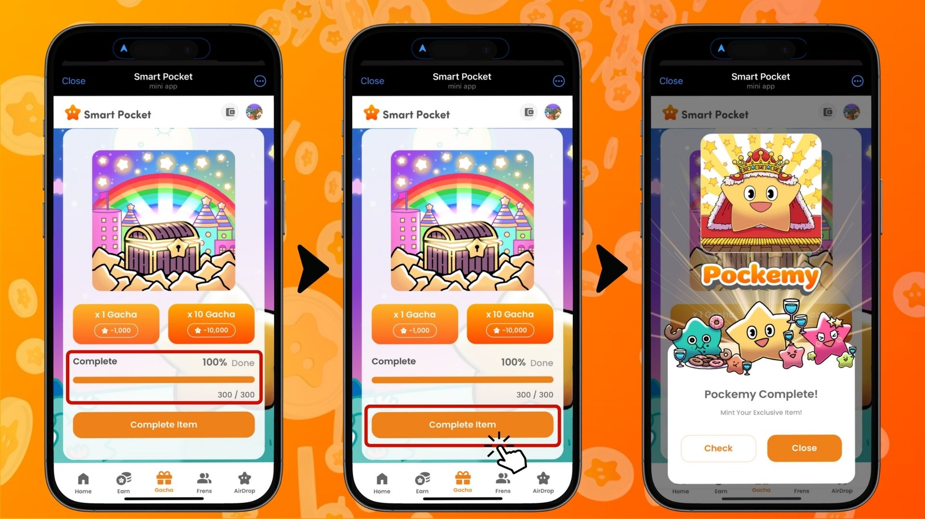

# SBT nasıl kontrol edilir?

Kazandığınız King Pockemy SBT'yi şu adımlarla kontrol edebilirsiniz:

1. 'Earn' sekmesini seçin.
2. 'Wallet' sekmesine dokunun.
3. 'Item' seçeneğini seçin.
4. 'King Pockemy'yi seçin.
5. King Pockemy SBT’niz görüntülenecektir.

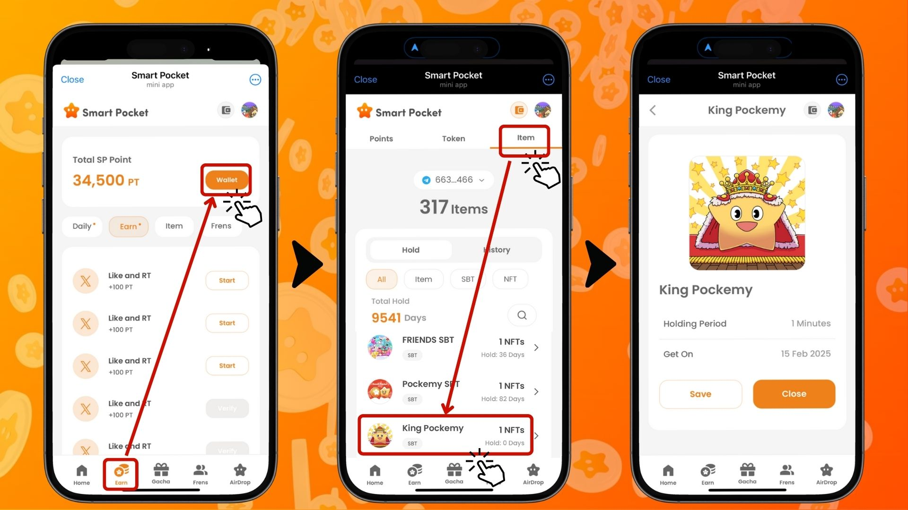

Artık değerli King Pockemy SBT'nizi görüntüleyebilirsiniz!

# Puan Sıralama Sistemi

Önemli duyuru! Bu SBT’yi kazanmak, gelecekteki sıralamanız üzerinde büyük bir etkiye sahip olabilir.

Sıralama Sisteminin Özellikleri:

* S'den C'ye kadar sıralamalar bulunur.
* S sıralamasındaki kullanıcılar, $SP airdrop oranlarında büyük bir artış elde eder.
* SBT'ler ve eşyalar sıralamayı etkiler.



SBT ve eşyaları aktif olarak toplayarak gelecekte airdrop ve diğer avantajlardan yararlanma şansınızı artırabilirsiniz!

⏬️ Airdrop ve sıralamalar hakkında daha fazla bilgi için aşağıdaki bağlantıyı ziyaret edin:

https://note.com/japan_dao/n/n193cf90d526a

# Özet

Pockemy koleksiyonunu tamamlamanın ödülü olan King Pockemy SBT, yalnızca bir koleksiyon öğesi değildir.

* Özel tasarıma sahip sınırlı sayıda üretilmiş bir SBT.
* Devredilemez nadir bir öğe.
* Puan sıralamasını etkiler.
* Gelecekte $SP airdrop oranında artış sağlayabilir.

Bu özel öğe büyük bir değere sahiptir. Koleksiyonunuzu henüz tamamlamadıysanız, şimdi tam zamanı!

📢 En son güncellemeleri burada bulun 📢

Smart Pocket Resmi Web Sitesi: https://smapocke.com/

Smart Pocket Resmi Discord: https://discord.com/invite/smartpocket

Smart Pocket Resmi X Hesabı: https://x.com/smapocke

Pockemy Resmi X Hesabı: https://x.com/pockemys